SERBIA IN ONEGEOLOGY EUROPE
СРБИЈА У ONEGEOLOGY EUROPE

Данка Благојевић¹,
Ранка Станковић²,
Петар Стејић¹,
Велизар Николић³

¹Geološki zavod Srbije, Rovinjska 12, 11000 Beograd, Srbija, danka.blagojevic@gzs.gov.rs
²Univerzitet u Beogradu-Rudarsko-geološki fakultet, Đušina 7, 11000 Beograd, Srbija, ranka.stankovic@rgf.bg.ac.rs
³Ministarstvo prirodnih resursa, rudarstva i prostornog planiranja, Omladinskih brigada 1, 11000 Beograd, Srbija

Извод
Геолошки завод Србије као носилац Пројекта ОneGeologyEurope заједно са Рударско геолошким факултетом и Министарством за природне ресурсе, рударство и просторно планирање су се укључили у међународни Пројекат OneGeology Europe у мају 2013. године у већ поодмаклој фази израде Пројекта. До краја 2013. године испунили су завршене активности које треба да доведу до пуноправног укључења у Пројекат чиме је Република Србија нашла своје место на Геолошкој карти Европе 1:1М. Геолошка карта Србије 1:1М представља компилациону односно поједностављену верзију ОГК 1:500 000 урaђену према стандардима иницијативе ОneGeologyEurope. Креирано је више јавно доступних веб сервиса: један WMS (Web Map Service) и два WFS (Web Feature Service), којима су приказане геолошке јединице и основне геолошке структуре која задовољавају прописане стандарде. Коришћењем eXows (eXtended OGC Web Services) пакета се остварује конекција локалних веб сервиса са метаподацима, обезбеђује вишејезичност система и сагласност са стандардима ОneGeologyEurope и INSPIRE.

Кључне речи
OneGeologyEurope, метаподаци, хармонизација података, вишејезични мета-информациони систем

УВОД
Основна мотивација иницијативе OneGeology Europe (1G-E, http://onegeology.org) је потреба за усклађивањем геолошких података, која је препозната још 1881. године на другом скупу Inter Geological Map IGC у Болоњи, када је започета израда Међународне геолошке карте Европе и Медитеранске регије размере 1:1.5М, а тај подухват коначно довршен 2000. године (BGR&UNESCO). Након тога је публикована Интернационална геолошка карта Европе (Asch, 2005.) као први хармонизовани дигитални скуп просторних података Европе у размери 1:5М. Дигитални облик карта је пратио и штампани облик.
Главна идеја односно циљ OneGeologyEurope (1G-E) пројекта била је да, геолошки просторни подаци које поседују геолошки заводи Европе, постану приступачнији и кориснији поготово изван оквира националних геолошких заједница. Имајући у виду да се геолошки скупови података националних геолошких заједница битно разликују по садржају, геометријским и атрибутским карактеристикама, у циљу њиховог публиковања на глобалној мрежи, било је неопходно да се геолошки подаци Републике Србије прво семантички уједначе, а потом прилагоде захтевима 1G-E пројекта како би се у техничком смислу омогућила њихова потпуна интероперабилност.
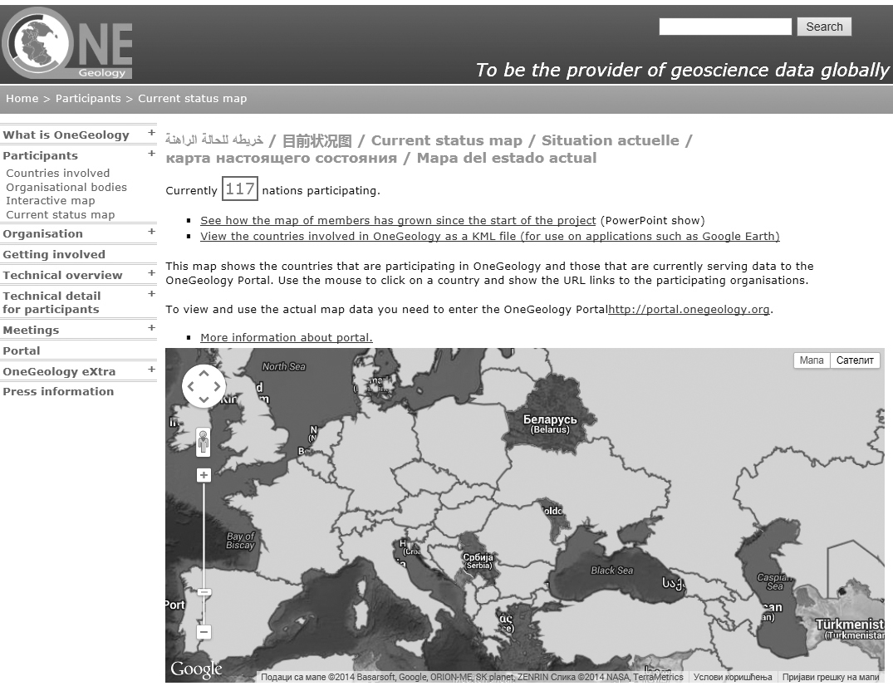
Слика 1: Веб страна пројекта OneGeology, http://onegeology.org
Fig 1: Main site of OneGeology Project, http://onegeology.org

МАТЕРИЈАЛ И МЕТОДЕ
У сарадњи са националним геолошким заводима, као модел имплементације 1G-E користи дистрибуирани дигитални модел који омогућава увид у јавно доступне геолошке податке тих институција. Национални заводи дају приступ својим изабраним подацима путем веб сервиса: сервиса мапа (WMS, Web Map Service) и сервиса просторних објеката (WFS, Web Feature Service).
1G-E геопортал путем базе метаподатака омогућава доступност овако дистрибуираних информација. Дакле, сваки национални геолошки завод публикује националне геолошке податке, имплементира и одржава веб сервисе у семантички усклађеном облику.
Хармонизација података обухвата семантичку и вишејезичну харамонизацију метаподатака, као и усклађивање геометрије и симболизације геолошких јединица. Да би се обезбедио опис националних скупова података, потребно је да метаподаци буду упоредиви и претраживи. То је постигнуто имплементацијом вишејезичног каталога метаподатака, који представља костур целог система.
Хармонизација геолошких података је почела прво вишејезичним упаривањем еквивалентних термина и појмова које ти термини описују, а потом је уследило усклађивање шема класификације геолошких података, симболизације, нивоа геометријске и семантичке детаљности. На слици 2 је приказан пример усклађивања преко националне границе док слика 3 илуструје геометријску и семантичку хармонизацију.
Често се картиране јединице са једне и друге стране националних граница не слажу (слика 2). У већини случајева ради се о истим хроностратиграфским јединицама обележеним различитим словно-бројчаним ознакама или просторно неусаглашеним. Неслагања су најчешће последица различитог степена истражености и националних критеријума коришћених у интерпретацији геолошких јединица.
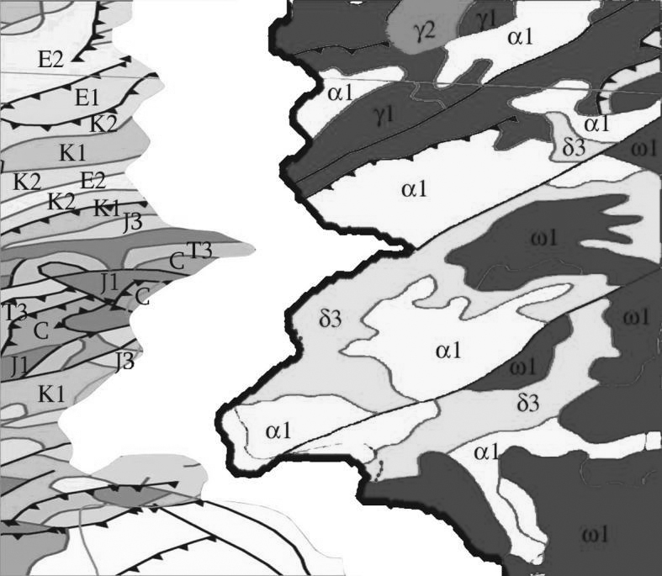
Слика 2: Усклађивање преко нациналне границе
Fig 1: Harmonization across national border
Пример таквог једног усаглашавања приказан је на слици 3. Са једне стране државне границе (тамнији полигон на скици) издвојена је картирана јединица под називом базалт, а са друге алкални оливин базалт. Пошто је у питању иста картирана јединица прво је урађено семантичко усаглашавање тј. обе картиране јединице преименоване су у базалт, након чега је уследило геометријско усаглашавање граница са једне и друге стране националне границе. На крају је добијена јединица која је семантички и геометријски усклађена.
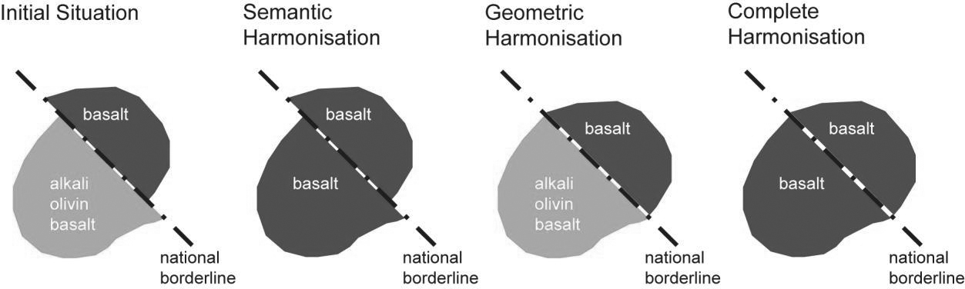
Слика 3: Геометријска и семантичка хармонизација
Fig 3: Geometric and semantic harmonization
Да би се олакшала интероперабилност записа метаподатака развијена је вишејезична терминолошка база података. У свакој земљи су одређене институције које су добављачи података и које су попуниле вишејезичну базу метаподатака, што је у случају Републике Србије урадио Геолошки завод Србије. Јединствена класификација, односно вишејезични тезаурус термина омогућава хармонизавано описивање скупова података. Кроз активности иницијативе 1G-E урађен је геолошки речник који описује литолошки састав, старост стена, њихову генезу као и атрибутске карактеристике тектонских структурних облика. Овај документ даје описе геолошких речника, а за сваку речничку одредницу даје јединствену шифру, назив на енглеском, дефиницију појма и релације са другим речничким одредницама. Остали језици сваку речничку одредницу преводе на национални језик, при чему се јединствена шифра задржава и има улогу стожера, односно јединственог идентификатора појма на свим језицима базе 1G-E. Његово коришћење је обавеза за све учеснике 1G-E (http://arkisto.gtk.fi/metatieto/onegeologywp3-dataspecv5.pdf).

РЕЗУЛТАТИ
Прикључење Републике Србије у 1G-E пројекат обухвата више фаза: припрему геолошких података, попуњавање вишејезичне базе метаподатака, превођење интерфејса и публиковање веб сервиса.

Припрема података
Дигитална карта размере 1:1М представља упрошћену верзију публиковане геолошке карте у размери 1:500 000 штампане 1970. године. Основни материјал за ову карту 1 : 500.000 представљале су манускриптне или одштампане карте рађене више година, уз залагање великог броја геолога из геолошких завода и института свих бивших република Југославије. Материјал коришћен за израду ове карте обухвата временски период од 1950. до 1968. године. Метод израде састојао се у сукцесивном синтетизовању података почев од карата 1 :25.000 преко карата 1 : 50.000 и 1 : 100.000 на карту 1 : 200.000 читаве територије СФРJ (Миловановић и Ћирић, 1968.).
Поред претходно поменутог материјала који је послужио као полазна основа за компилацију јединица приказаних на карти 1:1М коришћени су и подаци добијени у каснијим фазама израде геолошке карте Србије уз корисне консултације и сугестије колега који су детаљније проучавали конкретну геолошку проблематику појединих области.
Релевантни критеријуми који су коришћени за дефинисање заједничке структуре која може описати сваку националну геолошку јединицу на хомоген начин биле су (по хијерархијском поретку): литологија, старост, генеза, тектонске карактеристике.
Раседи који су одабрани за приказ издвојени су на основу два критеријума: регионално распрострањење и тектонски значај. Дигитална карта 1:1М урађена је искључиво за потребе пројекта OneGeology – Europe.
На слици 4 су приказани примењени нивои хармонизације потребни за успостављање пуне интероперабилности: семантички, шематски, синтаксни и системски. Прилагођавање класификацијама подржаним стандардним 1G-E речницима је обезбеђена семантичка усклађеност наше карте са осталим дигиталним картама. Шематска хармонизација обезбеђује да сви скупови података имају усклађену структуру података како би сервиси могли да очитају и претражују податке на прави начин. Синтакса, односно језик података и системи за руковање подацима су имплементирани сагласно OpenGIS (OGS) стандардима и упутствима.
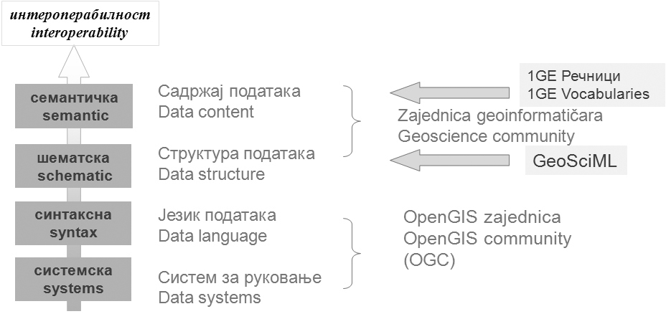
Слика 4:Четири нивоа хармонизације
Fig 4: Four level of harmonization
Поступак генерисања обједињених јединица Геолошке карте 1:500000 и формирање Дигиталне геолошке карте за потребе 1G-E пројекта обухватио је следеће активности:
1. Генерализација геолошких јединица (каталог изворне карте са 159 геолошких јединица је преведен у каталог са 39 геолошких јединица);
2. Хармонизација каталога са кодовима из 1G-E речника;
2. Рекласификацијa геолошких јединица према новој шеми;
3. Геометријско обједињавање суседних јединица исте геолошке јединице коришћењем python функције arcpy.Dissolve_management;
4. Просторна трансформација из координатног система: Gauss-Kruger, зона 7, елипсоид: Bessel 1841, датум: Hermann-Skogel, јединица: metar у D_WGS_84 координатни систем;
6. Увоз просторних објеката у структуру података сагласну 1G-E стандарду;
7. Попуњавање атрибута према речницима 1G-E.
Табела 1 приказује пример генерализације јединица. На полазној карти 1:500 000 имали смо 159 картираних јединица. Поступак генерализације састојао се у издвајању јединица истих генетских, литолошких и хроностратиграфских особина и њиховом обједињавању. Од полазних 159 јединица добијено је 39 нових. Обједињене јединице су приказане истом бојом, свака јединица добила је нови јединствени ID као и нови опис литологије и старости.
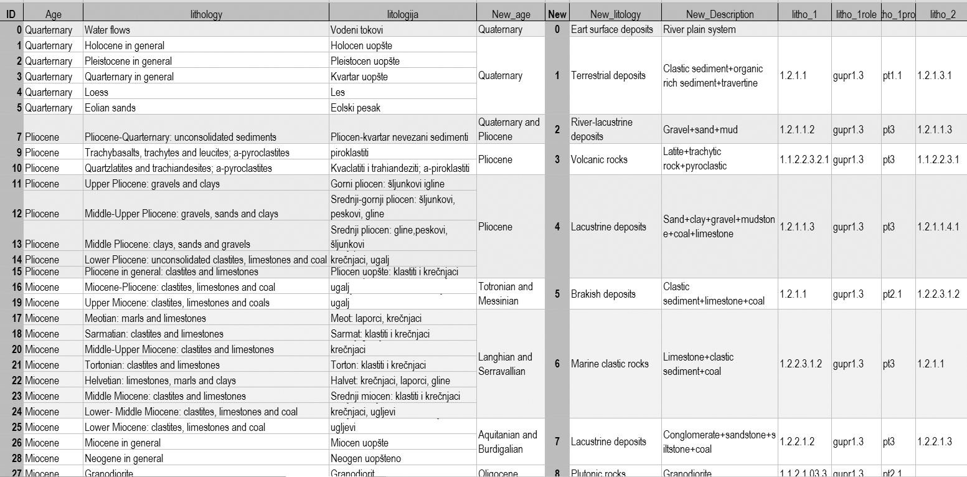
Слика 5: Пример генерализације јединица
Fig5 : Example of unit generalization
На слици 4 лево су приказане геолошке јединице изворне карте 1:500000, а десно је нова, генерисана карта 1:1М након урађене генерализације, издвајањем геолошких јединица урађено је геометријско обједињавање суседних јединица исте геолошке јединице коришћењем python функције arcpy.Dissolve_management.
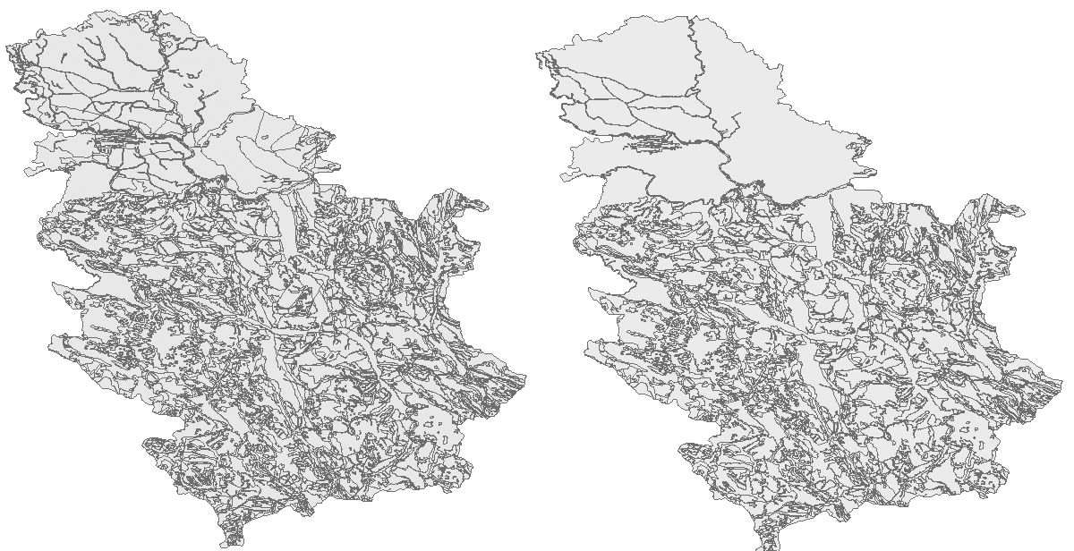
Прилог 6: Изворна карта 1:500000 и генерисана 1:1М
Fig 6: Original 1:500000 map and new compiled 1:1M map
Да би се обезбедила интероперабилност метаподатака развијена је вишејезична терминолошка база података. Свака земља учесница, односно национални добављач података, је добила листу термина на енглеском језику које је преводила на матерњи језик један на један, тако да се интегрисањем свих упарених термина омогућило описивање скупова података на свим језицима учесника пројекта. Кроз раније активности иницијативе 1G-E урађен је геолошки речник који описује литологију, старост и генезу стена и структурних карактеристика. Имајући у виду да је коришћење овог јединственог речника обавеза за све земље учеснице у пројекту 1G-E, то се приликом припреме дигиталне карте извршило усаглашавање постојећих геолошких описа са класификацијом заснованом на појмовима из прописаног речника. На слици 7 је приказан пример кодирања једне геолошке јединице и њени изданци на генерисаној карти.
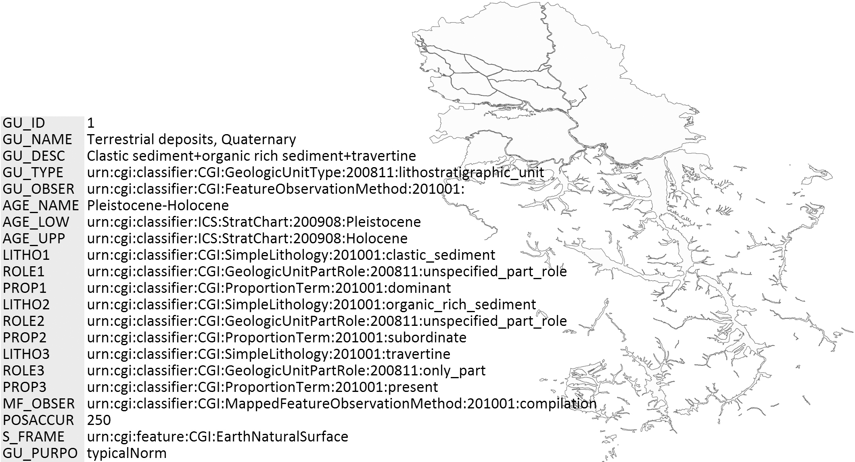
Прилог 7:Пример кодирања једне геолошке јединице и њени изданци на генерисаној карти..
Fig 7: An example of encoding one geological unit and its offshoots in generated map.

Припрема веб сервиса
Веб сервиси су хостовани на серверу http://gzs.rgf.rs/ на Рударско-геолошком факултету, а након успостављања техничких могућности у Геолошком заводу Србије биће пренети и метаподаци о локацији сервиса и који ће се тада ажурирати у каталогу метаподатака 1G-E портала. Веб сервис је доступан на:
http://gzs.rgf.rs:6080/arcgis/services/RGF_GZS_Bedrock_and_Superficial_Geology/MapServer/WMSServer , а у њему се налазе: слој са геолошким јединицама и слој са геолошким структурама. Називи сервиса и слојева су прецизно дефинисани пропозицијама пројекта и носе информације о власнику података (ГЗС), провајдеру-добављачу података (РГФ), размери и садржају. Осим WMS креирана су и два одговарајућа WFS.
За симболизацију је коришћен дескриптор стилова Styled Layer Descriptor (SLD) који дефинише стандарде којим се симболизација и боје полигона на карти стандардизују. SLD обезбеђује корисницима: људима и софтверским агентима (веб сервисима) да контролишу визуелни приказ геопросторних података. За потребе ове карте су коришћени 1G стилови доступни на: http://schemas.usgin.org/models/#geosciml-portrayal-units и http://schemas.usgin.org/files/geologic-units/2.0/GeologicUnitView.sld.
Након попуњавања вишејезичне терминолошке база података (листа термина на енглеском језику коју је свака земља учесница преводила на национални језик) имплементиран је интерфејс и на српском језику. То значи да сви заинтересовани корисници уласком на званични сајт оne.geology.org избором српске националне заставице даље претраживање као и све тражене информације могу добити на српском језику што је приказано на слици 8.
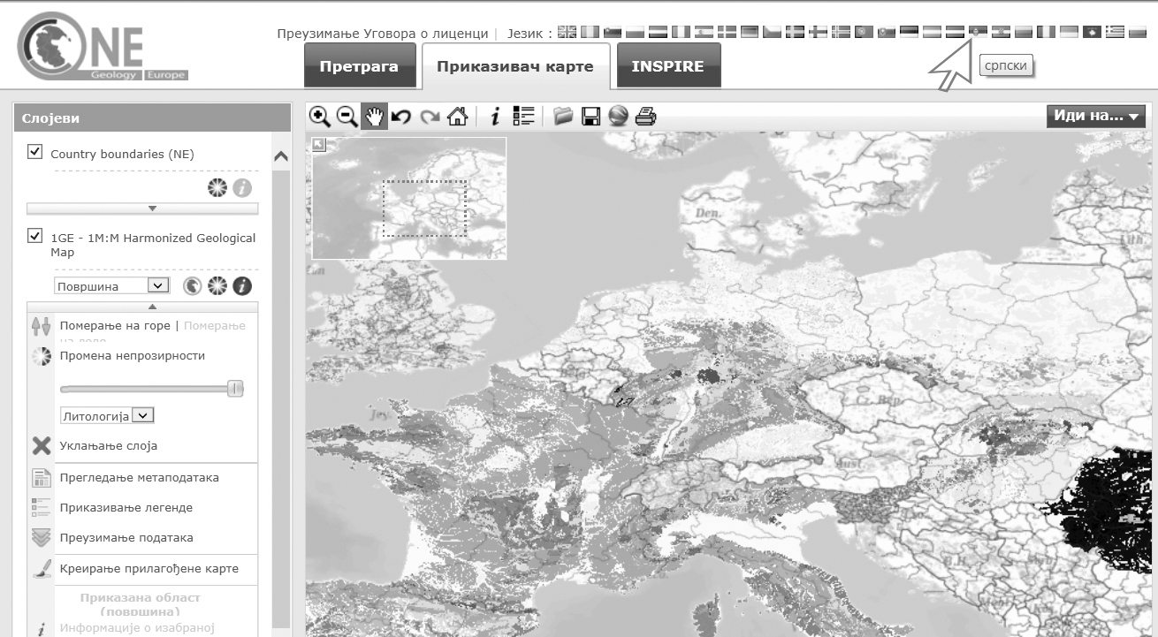
Слика 8: 1GE Портал са интерфeјсом на српском језику
Fig 8: 1GE Portal with interface in Serbian language
Заокружење пројекта подразумева остале финалне активности након којих би карта требала да буде доступна на 1G-E Порталу, а то обухвата:
- Валидацију и интеграцију резултата на 1G-E Порталу;
- Регистровање метаподатака на 1G-E Порталу;
- Валидацију картографских сервиса и
- Интегрисање картографских сервиса на 1G-E Портал.

Закључак
Реализација Пројекта израде Основне геолошке карте, који је трајао више деценија и који су изнеле генерације геолога из Геолошких завода и Геолошких института бивше Југославије омогућила је да се данашњи Геолошки завод Србије укључи у Пројекат OneGeology-Europe.
Уз подршку надлежног Министарства и Рударско-геолошког факултета, Србија је у последњем тренутку ухватила корак са новим европским трендом размене података на основу јединствених критеријума за издвајање, усклађивање и унапређење постигнутих резултата.
Позитивна страна оваквог вида архивирања података, је у томе што осигурава да су подаци архивирани, доступни и усаглашени. Осим тога, омогућено је поређење података из различитих извора. Публиковани подаци, метаподаци и сервиси су отворено размењиви и доступни уз минималне трошкове. Свакој земљи чланици омогућава се преглед података на националном језику као и континуирано унапређење и усклађивање податка.
Овим је наша геологија добила прилику да, у оквиру једног глобалног мрежног портала, све оно што до сада познаје у геолошкој грађи своје земље не само прикаже него и да унапређује у складу са новим сазнањима.
Геолошка веб карта Републике Србије 1:1М је доступна путем Интернета на :
http://gzs.rgf.rs:6080/arcgis/rest/services/RGF_GZS_Bedrock_and_Superficial_Geology/MapServer

Литература

Димитријевић, Д. М. (1995): Геологија Југославије, Геоинститут, Београд.
OneGeology-Europe, Scientific/Semantic Data Specification and Dictionaries - Generic Specification for Spatial Geological Data in Europe, http://arkisto.gtk.fi/metatieto/onegeologywp3-dataspecv5.pdf, ECP-2007-GEO-317001.
GeoSciML Resources repository http://www.geosciml.org (accessed May, 2011) http://inspire.ec.europa.eu/
One Geology - Making Geological Map Data for the Earth Accessible http://www.onegeology.org
Основна геолошка карта СФРЈ, 1:500.000, (1970): Савезни геолошки завод, Београд.
Петковић, К. (ГО Уредник) (1975): Геологија Србије, II-2, Стратиграфија, Мезозоик, Завод за регионалну геологију и палеонтологију, Рударско-геолошки факултет, Универзитет у Београду.
Петковић, К. (ГО Уредник) (1975): Геологија Србије, II-3, Стратиграфија, Кенозоик, Завод за регионалну геологију и палеонтологију, Рударско-геолошки факултет, Универзитет у Београду.
Sikošek, B. (1971): Tumač geološke karte SFR Jugoslavije, 1:500.000, Saveзni geološki zavod, Beograd.
Stanković, R., Obradović, I., Kitanović, O. (2010): GIS Application Improvement with Multilingual Lexical and Terminological Resources, Proceedings of the 5th International Conference on Language Resources and Evaluation, LREC 2010, Valetta, Malta, 2283-2287.
Stephen M. R. and CGI Interoperability Working Group (2007): GeoSciML – A GML Application for Geoscience Information Interchange, DIGITAL MAPPING TECHNIQUES ‘06, 47-59, http://pubs.usgs.gov/of/2007/1285/pdf/Richard.pdf
Struik, L.C. Quat, M.B. Davenport, P.H. and Okulitch, A.V. (2002): Multi-hierarchical rock classification for use with thematic computer-based query systems, a preliminary scheme. Geological Survey of Canada, Current Research 2002D, 9 p.
Тривић, Б., Благојевић, Б. & Станковић, Р. (едитори) (2011): Речник геолошких термина и појмова геолошког информационог система Србије, Министарство животне средине, рударства и просторног планирања Републике Србије.
Ћирић, Б. (1996): Геологија Србије, Геокарта, Београд.
Миловановић, Б.,Ћирић, Б. (1968): Геолошка карта СР Србије 1:200 000. Завод за геолошка и геофизичка истраживања, Београд.

SERBIA IN ONEGEOLOGY-EUROPE
Danka Blagojevic¹
Ranka Stankovic²
Petar Stejic¹
Velizar Nikolic³

¹Geological Survey of Serbia, Rovinjska 12, 11000 Belgrade, Serbia, danka.blagojevic@gзs.gov.rs
²University of Belgrade-Faculty of Mining and Geology, Đušina 7, 11000 Belgrade,Serbia, ranka.stankovic@rgf.bg.ac.rs
³Ministry of Natural Resourses, Mining and Spatial Planing, Omladinskih brigada1, 11000 Belgrade, Serbia

Abstract
Geological Survey of Serbia, as the carrier of OneGeology Europe Project together with the Faculty of Mining and Geology and the Ministry of Natural Resources, Mining and Spatial Planning, have joined the international Project OneGeology Europe in May, 2013, while the project development had already been at an advanced stage. By the end of 2013, all the obligations envisaged and actions that led to the full involvement in the Project shall have been fulfilled, when Serbia will have found its place on the geological map of Europe 1:1 M. Geological map of Serbia 1:1 M represents a simplified version of a geological map 1:500,000, made according to the standards described in the OneGeology Europe Project. Several publicly available web-services were created: one WMS (Web Map Service) and two WFS (Web Feature Service), with geological units and main geological structures in compliance with the required standards. 1G-E-Connector utility eXows (eXtended OGC Web Services) isused to test the local web services, use metadata and register the services at the 1G-E Viewer, thus providing multilingualism and compliance with OneGeology Europe and INSPIRE standards.

Key words
One Geology Europe, metadata, data harmonization, multilingual meta-information system.

OneGeology-Europe
The Geological Surveys of each European country hold valuable resources of geological data but, due to the lack of standardization, it is difficult to discover, understand and use this data efficiently enough to answer critical questions and develop appropriate strategies. In INSPIRE (http://inspire.ec.europa.eu/), Geology designates a key dataset that is needed for the Groundwater and Soils Directives, GMES and GEOSS. The aim of the OneGeology Europe Project (2008-2010) was to make geological maps at a scale 1:1M from Europe discoverable and accessible, make them available under a common data license, and to test the guidelines for generating an interoperable environmental information infrastructure. А multilingual metainformation system gives access to information about relevant data from 26 European countries, including a harmonized geological data presented on map at a scale 1:1M.
Standardized map services were created to provide access to the maps through a new geoportal. The project also accelerated the development and deployment of a nascent international interchange standard for geology, GeoSciML, which enabled the sharing of data within and beyond the geological community. It developed a harmonized specification for the basic geological map data and made a significant progress towards harmonizing the dataset.
In 2013, OneGeology Europe Plus (1G-E+) initiative is extending the coverage by geological maps at a scale of 1:1 M to other countries, including Serbia.
The tasks of each member ОneGeology-Europe Project was as following:
- Metadata entry (in English and each native language)
- Translation (to each native language: common geological vocabulary, keywords, portal components, metadata titles and abstract of all existing records)
- Harmonization of geological units shown on maps to match the 1G-E data model
- Set up WMS and WFS services (1 G-E standard)
The team is coordinated by the Chech Geological Survey (CGS) working in cooperation with the Bureau de Recherches Géologiques et Minières (BRGM), the British Geological Survey (BGS), the Geological Survey of Denmark and Greenland (GEUS) and the Geological Survey of Slovenia (GeoZS). The results will be shown as part of the 1G-E project and metadata/portal infrastructures.

1G-E Technical detail
Geological map data will be made available as a distributed web service, using the OGC “web feature mapping” approach. The priority of 1G-E is to make available interoperable, Internet-accessible, scientifically-attributed data and to make a progress in the participants capability, to the appropriate levels. Surveys and organizations are encouraged to work together, to develop and implement the required interchange standards, for their data to be interoperable. This can be achieved by using GML (Geography Mark-up Language) based data.
GML based data (including GeoSciML) can be used in many different ways. For example, basic data can either be rendered into a map that can be interrogated for further detailed information, or it can be formatted into a report, or even used in other applications for further development.
Geological surveys and similar institutions, that wish to contribute to the OneGeology initiative are aiming to provide an OGC Web Mapping Service (WMS) and two OGC Web Feature Service (WFS) from a web server within their organization, or hosted by a neighboring organization, of some basic geological 'map' data. These WFS will allow the user to download data in GeoSciML form, resulting from queries (geographic or other attribute based) of the data over the web, so that the same query could be sent to some/all of the OneGeology contributors WFS services around the world.
Serbia's accession to 1G-E involves several stages: preparation of geological data, filling multilingual metadata database, interface translation and publishing of web services. The final map is a simplified version of OGK 1:500,000, which is basically a compilation, made successive synthesis of data started at maps 1:25000, after 1:50 000 and 1:100 000 to map 1:200 000 (various authors from 1950 to 1968). Relevant criteria were used to define the structure that can describe any national geological units in a homogeneous way: lithology, age, genesis, tectonic structures. Faults were selected based on two criteria: regional distribution and tectonic significance. This paper presents the map made especially for One Geology Plus Europe Project.
Figure 4, presents the level of the created harmonization, which is necessary for the establishment of full interoperability: semantic, schematic, syntax and system. Adaptation of classification is relying on standard 1G-E vocabularies, thus providing semantic coherence of our map, with other digital geological maps within 1G-E. Schematic harmonization ensures that all data sets have a coherent data structure, to enable web services to read and search the data in the right way. Syntax and data language, as well as systems for data management were implemented in accordance with the OpenGIS (OGS) standards and guidelines.
Thus, the process of generating geologic unit 1G-E map, based on the 1:500,000 included the following activities:
1. Generalization of the geological units catalog: the original 159 geological units’ catalogue is translated into a catalog with only 39 generalized geological units.
2. Harmonization of the catalog with codes from 1G-E vocabulary.
3. Reclassification of the geological units under the new scheme.
4. Geometric unification of the neighboring units of the same geological unit using python functions arcpy.Dissolve_management.
5. The spatial transformation of the Gauss-Kruger zone 7, ellipsoid: Bessel 1841, date: Hermann-Skogel units: meter in D_WGS_84 coordinate system.
6. Importing spatial objects in the data structure concordant with 1G-E.
7. Update of the feature attributes with 1G-Edictionaries entries.
Table 1, shows an example of a generalization unit. At the initial map 1:500,000, there were 159 geological units. The process of generalization produced a new classification scheme, with only 39 geological units. Left map in figure 4, presents the polygons with the geological units of the original map 1:500,000, and the right map is a new generated map 1:1M, produced after the generalization. Merging of the adjacent polygons with the same geological units was done by the geometric unification of the neighboring units, using python functions arcpy.Dissolve_management.
To ensure the interoperability of metadata is developed a multilingual terminology database. Each participating country, or national data provider, has received a list of terms in English which was translated into the native language of one-to-one, so that the integration of all possible paired terms describes sets of data in all languages of the project participants. Through the activities of earlier initiatives, 1G-E made a geological vocabulary that describes the lithology, age and genesis of rocks and tectonic structures. This document provides descriptions of geological vocabulary, concepts, definitions of concepts and their mutual relations. Its use is an obligation for all participants 1G-E. In Figure 7, is shown an example of a coding unit and its geological strips on the generated map.
Web services are hosted on the server http://gzs.rgf.rs/ at the Faculty of Mining and Geology, and after providing the technological requirements for the Geological Survey of Serbia, services will be transferred and service metadata URL will be updated in the metadata catalog of 1G-E portal. WMS web service is available for use in GIS client (as ArcMap): http://gzs.rgf.rs:6080/arcgis/services/
RGF_GZS_Bedrock_and_Superficial_Geology/MapServer/WMSServer and it contains a layer of geological units and a layer of geological structures. Service name, as well as the layers names are strictly defined by 1G-E propositions, and reflect information about data owner (GZS), data provider (RGF), scale and content. In addition to the WMS, two corresponding WFS are created.
The symbolization is performed with Styled Layer Descriptor (SLD). The OpenGIS® Styled Layer Descriptor (SLD) Profile of the WMS defines an encoding that extends the WMS standard to allow user-defined symbolization and coloring of geographic feature and coverage data. SLD addresses the need for users and software to be able to control the visual portrayal of the geospatial data. SLD provides the users: people and software agents (web services) the chance to control the visual display of the geospatial data. For the purpose of these maps, 1G styles were used, available at: http://schemas.usgin.org/models/#geosciml-portrayal-units and http://schemas.usgin.org/files/geologic-units/2.0/GeologicUnitView.
For the completion of the Project, there are other finishing activities where upon 1:1M map of Serbian geology will be integrated in 1G-E Portal:
- Validation and integration of the results of the 1G-E Portal.
- Incorporate metadata 1G-E Portal.
- Validation of the map service.
- Their integration on 1G-E Portal.

Conclusion
Realization of Basic geological map, which lasted several decades and which was made by generations of geologists from the Geological Survey and the Geological Institute of the former Yugoslavia, enabled today's Geological Survey of Serbia involvement in the Project OneGeology-Europe
With the assistance of competent Ministry and Faculty for mining and geology, Serbia in the last moment step in the new European trend of exchanging data on the basis of uniform criteria for separation, harmonization and improvement of the results achieved.
The positive side of this kind of data archiving, is that it ensures that the data are archived, accessible and harmonized. It enables the comparison of data from different sources. Release dates, metadata and services are openly interchangeable and available at minimal cost. Each participant in project can review the data in the national language and to perform synchronization of data with respect to the attributes and geometry.
This give the opportunity for comprehensive presentation of all existing facts regarding our geology, within the framework of a global web portal. Also, new established and advanced facts will be not only presented but updated in accordance with new achievements.
Web Geological map of Serbia 1: 1M is available by Internet at
http://gzs.rgf.rs:6080/arcgis/rest/services/RGF_GZS_Bedrock_and_Superficial_Geology/MapServer
Acknowledgments
This work was supported by the “One-Geology Europe Plus” project.

